柳州福臻汽车冲压件有限公司
汽车白车身生产基地一期项目
竣工环境保护验收监测报告表

建设单位：柳州福臻汽车冲压件有限公司
编制单位：柳州福臻汽车冲压件有限公司

2020年09月

建设单位法人代表:

建设单位 | 柳州福臻汽车冲压件有限公司
电话 | 15078270286
传真 | /
邮编 | 545006
项目地址 | 柳州市柳东新区花岭片环岭南路与横六路交叉口东南角 L-16-15 地块

目 录

表一 验收监测依据及标准 4
表二 建设项目工程概况 7
表三 主要污染源、污染物处理和排放流程 12
表四 环境影响评价结论及批复要求 13
表五 验收监测质量保证与质量控制 18
表六 验收监测内容 21
表七 验收监测生产工况及监测结果 22
表八 验收监测结论 25

附件：
1、建设项目竣工环境保护“三同时”验收登记表。
2、柳州市行政审批局“柳审环城审字 [2017]52号”《关于柳州福臻汽车冲压件有限公司汽车白车身生产基地一期项目环境影响报告表的批复》。
3、广西泰检监测有限公司“泰检（监）字[2020]096号”《柳州福臻汽车冲压件有限公司汽车白车身生产基地一期项目验收监测》报告。

附图：
附图1 项目地理位置示意图
附图2 项目平面布置图
附图3 项目监测点位示意图

表一 验收监测依据及标准
建设项目名称 | 柳州福臻汽车冲压件有限公司汽车白车身生产基地一期项目
建设单位名称 | 柳州福臻汽车冲压件有限公司
建设项目性质 | 新建 改扩建 技改 迁建
建设地点 | 柳州市柳东新区花岭片环岭南路与横六路交叉口东南角 L-16-15 地块
主要产品名称 | 乘用车副车架
设计规模 | 设计40万台年产乘用车副车架。
实际规模 | 实际40万台年产乘用车副车架。
建设项目环评时间 | 2017年2月 | 开工建设时间 | 2017年5月
调试时间 | 2019年12月 | 验收现场监测时间 | 2020.05.12-05.13
环评报告表  审批部门 | 柳州市行政审批局 | 环评报告表  编制单位 | 柳州柳环环保技术有限公司
环保设施设计单位 | 柳州福臻汽车冲压件有限公司 | 环保设施施工单位 | 柳州福臻汽车冲压件有限公司
投资总概算 | 10000 | 环保投资概算 | 10 | 比例 | 0.1%
实际总概算 | 10000 | 环保投资 | 10 | 比例 | 0.1%
验收监测依据 | 1、法规依据  ⑴《中华人民共和国环境保护法》（2015.1.1修定版）；  ⑵《中华人民共和国环境影响评价法》（2018.12.29修订施行）；  ⑶《中华人民共和国水污染防治法》(2018.1.1)；  ⑷《中华人民共和国大气污染防治法》(2018.10.26)；  ⑸《中华人民共和国噪声污染防治法》（2018.12.29）；  ⑹ 国务院令第682号《建设项目环境保护管理条例》（2017.10.1施行）；  ⑺ 原中国环境保护部《建设项目竣工环境保护验收暂行办法》(2017.11.20)；  ⑻ 广西壮族自治区生态环境厅“桂环函[2020]1548号”《自治区生态环境厅关于做好建设项目 （固体废物）环境保护设施竣

续表一 验收监测依据及标准
验收监测依据 | 工验收事项取消及相关工作的通知》（2020.9.1）；  ⑼《建设项目竣工环境保护验收技术指南 污染影响类 》(2018.5.15)；  ⑽《建设项目竣工环境保护设施验收技术规范 汽车制造》（HJ/T 407-2007）。
验收监测依据 | 2、项目依据  ⑴ 柳州柳环环保技术有限公司《柳州福臻汽车冲压件有限公司汽车白车身生产基地一期项目》(2017.2)；  ⑵ 柳州市行政审批局“柳审环城审字 [2017]52号”《关于柳州福臻汽车冲压件有限公司汽车白车身生产基地一期项目环境影响报告表的批复》（2017.4.21)；  ⑶ 广西泰检监测有限公司“泰检（监）字[2020]096号”《柳州福臻汽车冲压件有限公司汽车白车身生产基地一期项目验收监测》报告。  3、技术依据  ⑴ HJ/T 55-2000《大气污染物无组织排放监测技术导则》；  ⑵ 原国家环境保护总局《空气和废气监测分析方法》(第四版 增补版)，2003年；  ⑶ HJ 91.1-2019《污水监测技术规范》；  ⑷ GB12348-2008《工业企业厂界环境噪声排放标准》；  ⑸ GB18599-2001《一般工业固体废物贮存、处置场污染控制标准》及其修改单；  ⑹ GB18597-2001《危险废物贮存污染控制标准》及其修改单。
验收监测评价标准、标号、级别、限值 | 1、项目厂界无组织废气执行《大气污染物综合排放标准》（GB16297-1996）表2无组织排放监控浓度限值。  表1-1 废气排放标准
  类别 | 污染物 | 标准限值 | 依据标准
  无组织废气 | 颗粒物 | 1.0 mg/m³ | 《大气污染物综合排放标准》（GB16297-1996）

续表一 验收监测依据及标准
验收监测评价标准、标号、级别、限值 | - 项目外排废水执行《污水综合排放标准》（GB 8978-1996）三级标准，其主要参数见下表：  表1-2 废水排放标准 单位：mg/L，PH除外  3、厂界噪声执行《工业企业厂界环境噪声排放标准》（GB 12348-2008）中3类标准限值。  表1-3 噪声排放标准  4、GB18599-2001《一般工业固体废物贮存、处置场污染控制标准》及其修改单。  5、GB18597-2001《危险废物贮存污染控制标准》及其修改单。
  项目 | pH值 | 悬浮物 | 化学需氧量 | 总磷 | 五日生化需氧量 | 氨氮 | 石油类
  标准值 | 6～9  (无量纲) | 400 | 500 | / | 300 | / | 20
  类别 | 昼间 | 夜间
  3类 | 65dB（A） | 55dB（A）

表二 建设项目工程概况
工程建设内容
1、项目概况：
⑴项目名称：柳州福臻汽车冲压件有限公司汽车白车身生产基地一期项目。
⑵项目性质：新建。
⑶建设规模：项目环评设计一期项目建设一条年产40万台乘用车副车架总成生产线。实际建设内容与环评设计一致。
⑷建设地点：柳州市柳东新区花岭片环岭南路与横六路交叉口东南角 L-16-15 地块。项目地理位置见附图1。（中心坐标：东经109°33'43.56"，北纬 24°22'32.01"）
⑸占地面积：项目占地面积59103.21m²。
⑹项目投资：项目环评设计总投资为10000万元，实际总投资为10000万元，其中环保投资为10万，占总投资的0.1%。
⑺项目建设简述：柳州福臻汽车冲压件有限公司汽车白车身生产基地一期项目位于柳州市柳东新区花岭片环岭南路与横六路交叉口东南角 L-16-15 地块，建设单位为柳州福臻汽车冲压件有限公司。项目环评设计一期项目建设一条年产40万台乘用车副车架总成生产线，并配套建设综合厂房、仓库、附属用房等建筑设施。 实际建设内容与环评设计一致。
根据《中华人民共和国环境影响评价法》、《建设项目环境保护管理条例》和《建设项目环境影响评价分类管理名录》相关法规的规定，柳州福臻汽车冲压件有限公司委托柳州柳环环保技术有限公司进行该项目的环境影响评价报告表的编制工作。2017年2月，柳州柳环环保技术有限公司成了《柳州福臻汽车冲压件有限公司汽车白车身生产基地一期项目》的编制工作。2017年4月21日柳州市行政审批局以“柳审环城审字 [2017]52号”《关于柳州福臻汽车冲压件有限公司汽车白车身生产基地一期项目环境影响报告表的批复》对该项目进行批复，同意该项目建设。
根据《建设项目竣工环境保护验收暂行办法》国环规环评[2017]4号的规定，建设项目竣工后，应进行竣工环境保护验收。柳州福臻汽车冲压件有限公司自行编制验收监测方案，于2020年05月12日、05月13日委托广西泰检监测有限公司进行竣工环境保护验收监测。柳州福臻汽车冲压件有限公司在对相关资料及数据分析的基础

续表二 建设项目工程概况
上，根据技术规范自行编制《柳州福臻汽车冲压件有限公司汽车白车身生产基地一期项目竣工环境保护验收监测报告表》。
2、建设内容
柳州福臻汽车冲压件有限公司用地面积为59103.21m²，总建筑面积18150m²,其中，一栋砖混+彩钢瓦结构综合厂房、仓库，厂房建筑面积15550m²，仓库建筑面积 1000m²，附属用房建筑面积 340m²，门卫建筑面积 60m²。
项目工程组成见下表2-1。
表2-1 项目工程组成一览表
类别 | 环评建设 |  | 实际建设
类别 | 建设内容 | 数量 | 建设内容 | 数量
主体工程 | 新建1栋1层砖混+彩钢瓦结构综  合厂房、仓库和附属用房。 | 16890m² | 新建1栋1层砖混+彩钢瓦结构综  合厂房、仓库和附属用房。 | 16890m²
辅助工程 | 门卫、食堂 | 1260m² | 门卫 | 60m²
公用工程 | 供水工程 | 5kW·h/a | 供水工程 | 5kW·h/a
公用工程 | 供电工程 | 1800m³ /a | 供电工程 | 1800m³ /a
环保工程 | 减震垫 | / | 减震垫 | /
环保工程 | 焊接工位收尘装置 | / | 项目未建设焊接工位收尘装置 | /
环保工程 | 化粪池 | / | 化粪池 | /
环保工程 | 油烟净化装置 | / | 项目为未建设食堂 | /
3、主要生产设备及环保设施
⑴项目主要生产设备见表2-2。
表2-2 主要设备一览表
序号 | 名称 | 单位 | 环评设计数量 | 实际建设数量
1 | 压力机 630T | 台 | 5 | 5
2 | 压力机 800T | 台 | 3 | 3
3 | 压力机 1000T | 台 | 3 | 3
4 | 32T 行车 | 台 | 1 | 1
5 | 20T 行车 | 台 | 1 | 1

续表二 建设项目工程概况
续表2-2 主要设备一览表
序号 | 名称 | 单位 | 环评设计数量 | 实际建设数量
6 | 空压机 | 台 | 2 | 2
7 | 变压器及高低压柜 | 套 | 1 | 1
8 | 气保焊机 | 台 | 20 | 20
9 | 乘用车副车架装配线 | 台 | 2 | 2
10 | 自动开屏线 | 台 | 2 | 2
11 | 切割机 | 台 | 2 | 2
⑵项目环保投资情况见表2-3。
项目实际总投资4320万元，其中环保投资8.7万元，占项目总投资的0.21%。
表2-3 项目环保投资一览表
序号 | 投资内容 | 环评设计经费  （万元） | 实际投资经费  （万元）
1 | 减震垫 | 1 | 2
2 | 化粪池 | 1 | 1
3 | 危险废物暂存间 | 0 | 2
4 | 环评、竣工验收监测费用等 | 2 | 5
6 | 焊接工位收尘装置 | 4 | 未建设
7 | 油烟 | 2 | 未建设
8 | 合计 | 10 | 10
4、公共工程
（1）给水工程
本项目用水来自市政供水，能够满足项目生产、生活用水需求。
（2）排水工程
本项目排水系统采用采用雨、污分流制。
项目生活污水化粪池处理达标后排入市政污水管网。
（3）供电
由市政供电系统提供，供电量能满足本项目设备用电要求。
5、劳动定员及工作制度
项目实行一班工作制，每天工作8小时，年生产300天，劳动定员100人。

续表二 建设项目工程概况
原辅材料消耗
⑴ 本项目原辅材料消耗情况如表2-4所示。
表2-4 主要原辅材料消耗一览表
序号 | 名称 | 环评设计年用量 | 实际年用量
1 | 钢材 | 2000吨/年 | 2000吨/年
2 | 焊丝 | 8吨/年 | 8吨/年
4 | 乙炔 | 30 m³/a | 30 m³/a
5 | 氧气 | 70 kg/a | 70 kg/a
6 | 二氧化碳 | 100 kg/a | 100 kg/a
7 | 水 | 1800m³/a | 1800m³/a
8 | 电 | 5万kW·h/a | 5万kW·h/a
9 | 液化气 | 50瓶/a | 项目未建设食堂

续表二 建设项目工程概况
主要工艺流程及产污环节(附处理工艺流程图，标出产污节点)：

1、项目生产工艺流程如下：
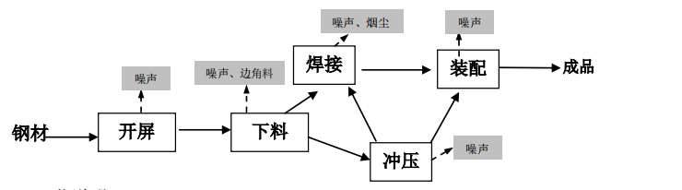
图2-1 项目生产工艺流程图
工艺说明：
（1）钢材经开屏、下料再送到焊接线焊接或送到液压机进行冲压；
（2）再将前面加工合格的焊接件、冲压件送到装配线进行装配即得成品；

项目变动情况
项目变更情况见表2-5。
表2-5 变更情况一览表
原环评内容 | 实际建设内容 | 变更说明
焊接工位配套安装收尘装置，最后通过15m的排气筒排放 | 焊接工位产生的烟囱以无组织的形式排放 | 项目根据实际发展情况进行变更，烟尘产生量小，对环境影响不大。

表三 主要污染源、污染物处理和排放流程
主要污染源、污染物处理和排放
1、废气
项目营运期间废气主要为焊接过程产生的烟尘。焊接烟尘通过车间抽风排出室外，以无组织的形式排放，经过大气稀释后对周边环境影响不大。
2、废水
项目生产过程不产生生产废水，产生的废水主要为生活污水。
生活污水经化粪池处理后排入市政污水管网。
1#★
市政污水管网
化粪池
生活污水

生活污水
化粪池
沉淀池池
路边排水系统
★
雨水、含油污水
前排水沟
生活污水
化粪池
沉淀池池
路边排水系统
★
雨水、含油污水
前排水沟
生活污水
化粪池
沉淀池池
路边排水系统
★
雨水、含油污水
前排水沟
生活污水
化粪池
沉淀池池
路边排水系统
★
雨水、含油污水
前排水沟
生活污水
化粪池
沉淀池池
路边排水系统
★
雨水、含油污水
前排水沟
注：“★”为生活污水监测点。
图3-1生活污水处理工艺流程示意图
3、噪声
项目噪声主要为液压机、空压机、切割机和焊接等设备运行产生的噪声。项目通过采取基础减振、合理布置厂房、厂房隔声、距离衰减等措施减少对外界声环境的影响。
4、固体废物
项目的固体废物主要是边角料、废油和生活垃圾。
项目产生的生活垃圾为15t/a，统一收集后由环卫部门处理；边角料产生量为100t/a，由金属回收公司回收处置；废油属于危险废物，用专用桶的收集，存放在危废暂存间，待产生量大后交由有资质单位处置。

表四 环境影响评价结论及批复要求
建设项目环境影响报告表主要结论及审批部门审批决定
1、营运期环境影响分析
（1）大气环境影响
项目焊接过程中产生的焊接烟尘采取在焊接工位配套安装收尘装置，收集率在
90%以上，经布袋除尘后烟尘排放浓度为 0.47mg/m³，最后通过 15m 的排气筒排放，满足GB16297-1996《大气污染物综合排放标准》有组织排放二级标准要求；项目焊接过程中有 10%的烟尘滞留在车间内，70%的烟尘经重力沉降在车间内，30%排出车间外，烟尘在车间外的排放浓度为 0.32mg/m³，满足 GB16297-1996《大气污染物综合排放标准》无组织排放监控浓度限值要求。由于烟尘排放量较小，对大气环境和周边敏感点影响不大。
食堂厨房油烟经油烟净化系统处理后，排出的烟气的油烟含量约 1.8mg/m³，可以
达到 GB18483-2001《饮食业油烟排放标准（试行）》中的标准限值（小于 2mg/m³），
油烟由烟道引至楼顶排放，对环境影响不大。
（2）水环境影响
项目产生的废水主要是生活污水（1200m³ /a），主要污染物为 CODCr、BOD5、氨氮、SS和动植物油，废水量和污染物排放量较小。目前区域至官塘污水处理厂的污水管网正在建设完善中，近期可将处理后的废水排至花岭片区 2#临时污水处理站，经处理站处理达标后排入市政污水管网，通过莫道江排入柳江；远期（2017 年年中）在区域污水管网健全的情况下，项目产生的废水经化粪池处理后排入市政污水管网，纳入官塘污水处理厂处理，对水环境影响不大。
项目不向地下及地下水体排放废水，因此项目对地下水环境影响不大。
（3）噪声影响
项目主要有空压机、切割机、焊机、液压机等设备，运行产生噪声经厂房隔声和
距离衰减后，各厂界昼间噪声可达到GB12348-2008《工业企业厂界环境噪声排放标准》的3类标准要求。项目夜间不生产，故项目生产噪声对区域声环境质量及敏感点的影响不大。

续表四 环境影响评价结论及批复要求
（4）固体废物影响
项目每天产生的生活垃圾定期由环卫部门收集统一处理；食堂餐厨垃圾交由符合
规定的处置单位处理；边角料由金属回收公司回收处置；废油属于危险废物，用专用
桶的收集，存放在厂房内东北面的临时存放池内，临时存放池设有防渗漏措施，定期
由有资质单位处置，不外排，对环境影响不大。
（5）综合性结论
本项目符合国家有关的政策，其选址符合广西柳州汽车城总体规划，选址合理。
项目产生的废气、噪声和废水经相应的措施处理后可达标排放，产生的固体废物全部
得到综合利用或妥善处理，通过采取有效环保措施，项目的营运对周围环境影响不大。
从环境保护的角度考虑，项目选址合理，建设可行。
审批部门审批决定
二、项目须落实报告表提出的各项环保要求，重点抓好以下环保工作：
（一）合理安排施工工序，严格控制施工时段。禁止在午间（12时至14时30分）、夜间（22时至次日6时）进行产生环境噪声污染的建筑施工作业，确因抢修、施工工艺要求需要连续施工作业的，应当提前5日向柳州市鱼峰区雄容镇国土规建环保安监站申报，得到证明，并提前2日公告周国居民：设置临时性防治噪声污染的隔离屏障，以减轻施工机械噪声对周围环境的影响。严格落实围挡、遮盖、洒水、冲洗车轮等降尘、抑尘措施，做好扬尘污染防治工作。
（二）合理布局噪声源强较大的设备和工艺，并采取有效的隔声降噪减振措施，确保厂界噪声符合《工业企业厂界环境噪声排放标准》（GB12348-2008)3类标准。
（三）该项目无生产废水产生，生活污水须配套污水处理设施，确保经处理运达到《污水综合排放标准》(GB8978-1996)级标准后方可排入市政污水管网，并按国家规定规范设置发水排放口。
（四）焊接工序产生的发气须配套收集净化处理装置，确保颗粒物排放浓度认制《大气污染物综合排放标准》(GB16297-1996)最高充许排放浓度、排放速率（级）及无组织排放监控浓度限值要求，排气筒高度不得低于15米。
食堂油烟须配套油烟净化设施。并设置直通食堂楼顶的专用烟道，确保油烟排放

续表四 环境影响评价结论及批复要求
浓度达到《饮食业油烟排放标准（试行）》（GB18483-2001)要求。
（五）收集并妥善处置固体废弃物。废液压油属危险废物，应严格按照《危险废物贮存污染控制标准》(GB18597-2001)的要求收集、贮存，并定期委托有危险废物处理资质的单位按国家相关规定处置。边角料、餐厨垃圾经收集后应综合利用，不得随处堆放。生活垃圾宜分类收集，并委托环卫部门统一上门收集处置。

续表四 环境影响评价结论及批复要求
环保措施落实情况
⑴环境影响报告表提出的环保措施落实情况
该项目对环境影响报告表提出的各项环境保护措施落实情况下表4-1：
表4-1环境影响报告表提出的各项环境保护措施一览表
内容  类型 | 排放源 |  |  | 污染物  名称 |  | 防治措施 | 落实情况
大气污染物 | 施工期 |  | 土建施工 | TSP |  | 布设围栏、经常洒水路面硬化 | 已落实
大气污染物 |  |  | 燃油机械、运输车辆 | CO、NO₂ |  | 定期检修、确保机械性能良好 | 已落实
大气污染物 | 营运期 |  | 食堂 | 油烟 |  | 油烟净化装置 | 项目未建设食堂
大气污染物 |  |  | 焊接工序 | 烟尘 | 有组织 | 焊接工位收尘装置收集 | 烟尘均以无组织的形式排放
 |  |  |  |  | 无组织 | 重力沉降 | 烟尘均以无组织的形式排放
水污染物 | 施工期 | 施工人员 |  | 施工人员  生活废水 |  | 利用场地内的化粪池 | 已落实
水污染物 | 施工期 | 施工区 |  | 施工废水 |  | 设沉淀池，沉淀后回用洒水降尘和清洗车轮 | 已落实
水污染物 | 营运期 | 员工生活污水 |  | CODcr、BOD₅、NH₃-N、SS、动植物油 |  | 经化粪池处理 | 已落实
固体污染物 | 施工期 | 施工期  施工区 |  | 建筑垃圾及施工人员生活垃圾 |  | 建筑垃圾依照《柳州市建筑垃圾管理办法》处理；生活垃圾由环卫部门统一处理 | 已落实
固体污染物 | 营运期 | 下料、焊接、冲压工等工序 |  | 边角料 |  | 经收集后分类贮存，由金属回收公司回收再利用 | 已落实
固体污染物 | 营运期 | 员工 |  | 生活垃圾 |  | 由环卫部门收集处理 | 已落实
固体污染物 | 营运期 |  |  | 餐厨垃圾 |  | 由专门部门收集处理 | 项目未建设食堂
固体污染物 | 营运期 | 冲压设备 |  | 废油 |  | 委托有资质单位收集处理 | 收集于危废间，并委托有资质单位处理
噪声 | 机械设备 |  |  | 设备噪声 |  | 合理布置、厂房隔声、距离衰减 | 已落实
生态保护措施及效果：
项目位于工业区，生产过程排污较少，对周边区域内的生态环境影响不大。

续表四 环境影响评价结论及批复要求
⑵环境影响报告表批复提出的环保措施落实情况
该项目对环境影响报告表批复提出的各项环境保护措施落实情况见表4-2。
表4-2环评报告表批复提出的各项环保措施落实情况一览表
营 运 期 | （一）合理安排施工工序，严格控制施工时段。禁止在午间（12时至14时30分）、夜间（22时至次日6时）进行产生环境噪声污染的建筑施工作业，确因抢修、施工工艺要求需要连续施工作业的，应当提前5日向柳州市鱼峰区雄容镇国土规建环保安监站申报，得到证明，并提前2日公告周国居民：设置临时性防治噪声污染的隔离屏障，以减轻施工机械噪声对周围环境的影响。严格落实围挡、遮盖、洒水、冲洗车轮等降尘、抑尘措施，做好扬尘污染防治工作。 | 已落实，项目施工期未对周边环境造成影响。
营 运 期 | （二）合理布局噪声源强较大的设备和工艺，并采取有效的隔声降噪减振措施，确保厂界噪声符合《工业企业厂界环境噪声排放标准》（GB12348-2008)3类标准。 | 已落实。项目主要有液压机、空压机、切割机和焊接等设备，运行产生噪声经基础减振、厂房隔声和距离衰减后外排。  验收监测期间，项目厂界噪声满足《工业企业厂界环境噪声排放标准》（GB12348-2008）中的3类标准限值要求。
营 运 期 | （三）该项目无生产废水产生，生活污水须配套污水处理设施，确保经处理运达到《污水综合排放标准》(GB8978-1996)级标准后方可排入市政污水管网，并按国家规定规范设置发水排放口。 | 已落实。项目产生的废水主要是生活污水，经化粪池处理后排入市政污水管网，纳入官塘污水处理厂处理。  验收监测期间，项目化粪池废水排放口废水中所监测的项目均符合《污水综合排放标准》（GB8978-1996)三级标准限值。
营 运 期 | （四）焊接工序产生的发气须配套收集净化处理装置，确保颗粒物排放浓度认制《大气污染物综合排放标准》(GB16297-1996)最高充许排放浓度、排放速率（级）及无组织排放监控浓度限值要求，排气筒高度不得低于15米。  食堂油烟须配套油烟净化设施。并设置直通食堂楼顶的专用烟道，确保油烟排放浓度达到《饮食业油烟排放标准（试行）》（GB18483-2001)要求。 | 部分落实。项目营运期产生的焊接烟尘均通过无组织的形式排放，对周边影响不大。  验收监测期间，项目厂界无组织废气中颗粒物排放浓度符合《大气污染物综合排放标准》（GB 16297-1996）表2无组织排放监控浓度限值要求。  项目未建设食堂。

续表四 环境影响评价结论及批复要求
表4-2环评报告表批复提出的各项环保措施落实情况一览表
营 运 期 | （五）收集并妥善处置固体废弃物。废液压油属危险废物，应严格按照《危险废物贮存污染控制标准》(GB18597-2001)的要求收集、贮存，并定期委托有危险废物处理资质的单位按国家相关规定处置。边角料、餐厨垃圾经收集后应综合利用，不得随处堆放。生活垃圾宜分类收集，并委托环卫部门统一上门收集处置。 | 已落实。项目营运期生活垃圾经收集后统一交由环卫部门处理；边角料收集后交由金属回收公司处理；废油暂存于危废暂存间，待产生量大后交由有资质单位处置。

⑶小结
综上所述，建设项目执行了国家环境影响评价制度、“三同时”制度、排污许可制度和环境保护验收制度，制定有相关环保规章制度。环境影响报告表及批复提出的环保措施基本落实。项目建设期和试运营期未对区域生态环境造成明显影响，调试生产期间未发生重大安全事故及环境污染扰民事故。

表五 验收监测质量保证与质量控制
验收监测质量保证与质量控制
1、监测项目分析方法
监测项目及分析方法见表5-1。
表5-1监测项目分析方法及来源一览表
类别 | 监测项目 | 方法标准名称/方法标准编号 | 使用仪器名称/型号/管理编号 | 检出限/范围
废水 | pH值 | 便携式 pH计法《水和废水监测分析方法》（第四版增补版）国家环境保护总局（2002年） | PH计  /PHS-3C/TJ-F010 | 0.1  无量纲
废水 | 化学需氧量 | 水质 化学需氧量的测定 重铬酸盐法 HJ 828-2017 | 酸碱滴定管/50.00ml/SJ1950-1A | 4mg/L
废水 | 氨氮 | 水质 氨氮的测定 纳氏试剂分光光度法 HJ 535-4009 | 紫外可见分光光度计/ SP-752/TJ-F057 | 0.025mg/L
废水 | 五日生化需氧量 | 水质 五日生化需氧量(BOD5)的测定 稀释与接种法  HJ 505-2009 | 生化培养箱/LRH-250A/TJ-F005  便携式溶解氧测定仪/JPBJ-608/TJ-F009 | 0.5mg/L
废水 | 悬浮物 | 水质 悬浮物的测定 重量法  GB 11901-1989 | 电子天平（万分之一）  /XB-220A/TJ-F012  电热恒温鼓风干燥箱  /DHG9070A/TJ-F038 | 4mg/L
废水 | 石油类 | 水质 石油类和动植物油类的测定 红外分光光度法 HJ 637-2018 | 红外测油仪/YPR-5610/TJ-F006 | 0.06mg/L
无组织废气 | 颗粒物 | 环境空气 总悬浮颗粒物的测定 重量法 GB/T 15432-1995及修改单 | 电子天平（十万分之一）/AUW120DASSY/TJ-F020  恒温恒湿培养箱/HSP-150BE/TJ-F041 | 0.001mg/m³
噪声 | 等效连续A声级 | 工厂企业厂界环境噪声排放标准 GB 12348-2008 | 多功能声级计/AWA5688/TJ-J008  声校准器/AWA6021A/TJ-J019 | 28~133  dB（A）

续表五 验收监测质量保证与质量控制
2、监测分析质量控制
质量保证与质量控制严格执行国家环保局颁发的《环境监测技术规范》和国家有关采样、分析的标准及方法，实施全过程的质量保证。
（1）按监测规定对采样仪器进行检定，采样前用标准气体流量计对采样仪器进行流量校准。
（2）严格按照《大气污染物无组织排放监测技术导则》（HJ/T 55-2000）、《地表水和污水监测技术规范》（HJ/T91-2002）和标准分析方法进行采样及测试。
（3）对废水样品，采集10%的现场平行样，在室内分析中采取现场空白测定、平行样测定等质控措施。
（4）噪声测量前后测量仪器均经校准，灵敏度相差不大于0.5dB(A)。监测时测量仪器配置防风罩，风速＞5m/s停止测试。
（5）所用玻璃仪器均经校准，采样仪器、分析仪器均经过周期性计量检定。
（6）监测人员均持证上岗。
（7）监测数据和报告实行三级审核制度。

表六 验收监测内容
验收监测内容
1、废水监测
生产废水监测点位、项目及频次见表6-1（详见图3-1）。
表6-1生活废水监测项目及频次一览表
监测点位 | 监测项目 | 监测频次
1#化粪池排污口 | pH值、化学需氧量、氨氮、五日生化需氧量、悬浮物、石油类 | 连续2天，每天4次
2、废气监测
⑴无组织废气监测点位、项目及频次见表6-2（详见附图2）。
表6-2无组织废气监测项目及频次一览表
序号 | 监测点位 | 监测项目 | 监测频率
1# | 厂界南面 | 颗粒物 | 连续2天，每天4次，
2# | 厂界东北面 | 颗粒物 | 连续2天，每天4次，
3# | 厂界北面 | 颗粒物 | 连续2天，每天4次，
4# | 厂界西北面 | 颗粒物 | 连续2天，每天4次，
3、噪声监测
噪声监测点位、项目及频次见表6-3（详见附图2）。
表6-3 噪声监测项目及频次一览表
监测点位 | 监测项目 | 监测频次
1#厂界北面外1米 | 等效连续A声级 | 连续2天，每天昼间监测1次
2#厂界西面外1米 | 等效连续A声级 | 连续2天，每天昼间监测1次
3#厂界南面外1米 | 等效连续A声级 | 连续2天，每天昼间监测1次
4#厂界东面外1米 | 等效连续A声级 | 连续2天，每天昼间监测1次

表七 验收监测生产工况及监测结果
验收监测期间生产工况记录
⑴验收监测期间，项目各设施运行正常，监测采样期间，各工序均处于正常运行状态，验收监测期间工况见表7-1。
表7-1 验收监测期间工况
监测日期 | 设计年产能 | 监测期间产量 | 生产负荷
2020年05月12日 | 40万台（1334台/天） | 1334台/天 | 100%
2020年05月13日 | 40万台（1334台/天） | 1334台/天 | 100%
⑵验收监测期间，气象参数见表7-2。
表7-2气象参数
监测日期 | 气象参数
监测日期 | 气温(℃) | 风向 | 风速(m/s) | 天气状况
2020.05.12 | 29.8~32.2 | 南风 | 1.6 | 晴
2020.05.13 | 26.4~28.9 | 南风 | 2.0 | 晴

验收监测结果
项目废气、噪声、废水监测结果取自广西泰检监测有限公司“泰检监字[2020]096号”报告，固体废物不涉及监测。
1、废水
生产污水监测结果见表7-3。

续表7 验收监测生产工况及监测结果
表7-3废水监测结果
监测点位 | 监测日期 | 监测项目 | 监测结果 |  |  |  |  | 污水综合排放标准GB 8978-1996三级标准
监测点位 | 监测日期 | 监测项目 | 1 | 2 | 3 | 4 | 平均值/  范围 | 污水综合排放标准GB 8978-1996三级标准
1#化粪池排污口 | 2020年05月12日 | pH值（无量纲） | 7.86 | 7.84 | 7.80 | 7.88 | 7.80~7.88 | 6~9
1#化粪池排污口 | 2020年05月12日 | 化学需氧量（mg/L） | 30 | 29 | 31 | 30 | 30 | 500
1#化粪池排污口 | 2020年05月12日 | 氨氮（mg/L） | 13.22 | 12.70 | 12.87 | 11.83 | 12.66 | ——
1#化粪池排污口 | 2020年05月12日 | 五日生化需氧量（mg/L） | 18.5 | 17.9 | 18.3 | 18.8 | 18.4 | 300
1#化粪池排污口 | 2020年05月12日 | 悬浮物（mg/L） | 28 | 28 | 32 | 30 | 30 | 400
1#化粪池排污口 | 2020年05月12日 | 石油类（mg/L） | 0.09 | 0.08 | 0.09 | 0.09 | 0.09 | 20
1#化粪池排污口 | 2020年05月13日 | pH值（无量纲） | 7.82 | 7.82 | 7.78 | 7.84 | 7.78~7.84 | 6~9
1#化粪池排污口 | 2020年05月13日 | 化学需氧量（mg/L） | 31 | 32 | 29 | 31 | 31 | 500
1#化粪池排污口 | 2020年05月13日 | 氨氮（mg/L） | 12.84 | 11.90 | 12.45 | 13.35 | 12.64 | ——
1#化粪池排污口 | 2020年05月13日 | 五日生化需氧量（mg/L） | 16.8 | 17.2 | 17.4 | 17.7 | 17.3 | 300
1#化粪池排污口 | 2020年05月13日 | 悬浮物（mg/L） | 26 | 30 | 34 | 28 | 30 | 400
1#化粪池排污口 | 2020年05月13日 | 石油类（mg/L） | 0.09 | 0.10 | 0.09 | 0.09 | 0.09 | 20
由表7-3可知：验收监测期间，项目化粪池废水排放口废水中pH值、悬浮物、化学需氧量、五日生化需氧量、氨氮、石油类的监测结果均符合《污水综合排放标准》（GB 8978-1996）三级标准限值要求。

续表7 验收监测生产工况及监测结果
2、废气
⑴废气无组织排放监测结果见表7-4。
表7-4无组织废气监测结果（颗粒物）
监测  项目 | 监测日期 | 监测  频次 | 监测结果 单位：mg/m3
监测  项目 | 监测日期 | 监测  频次 | 1#厂界南面（上风向） | 2#厂界东北面（下风向） | 3#厂界北面（下风向） | 4#厂界西北面（下风向）
颗  粒  物 | 2020.05.12 | 1 | 0.252 | 0.403 | 0.347 | 0.337
颗  粒  物 | 2020.05.12 | 2 | 0.268 | 0.387 | 0.380 | 0.358
颗  粒  物 | 2020.05.12 | 3 | 0.285 | 0.468 | 0.363 | 0.420
颗  粒  物 | 2020.05.12 | 4 | 0.303 | 0.373 | 0.378 | 0.437
颗  粒  物 | 2020.05.12 | 最大值 | 0.303 | 0.468 | 0.380 | 0.437
颗  粒  物 | 2020.05.13 | 1 | 0.268 | 0.380 | 0.413 | 0.367
颗  粒  物 | 2020.05.13 | 2 | 0.280 | 0.365 | 0.347 | 0.482
颗  粒  物 | 2020.05.13 | 3 | 0.273 | 0.397 | 0.345 | 0.398
颗  粒  物 | 2020.05.13 | 4 | 0.313 | 0.353 | 0.415 | 0.463
颗  粒  物 | 2020.05.13 | 最大值 | 0.313 | 0.397 | 0.415 | 0.482
《大气污染物综合排放标准》（GB 16297-1996）表2无组织排放监控浓度限值 |  |  | ≤1.0mg/m³
由表7-4可知：验收监测期间，项目厂界无组织废气中颗粒物排放浓度均符合《大气污染物综合排放标准》（GB 16297-1996）表2无组织排放监控浓度限值要求。
3、噪声
噪声监测结果见表7-5。
表7-5 噪声监测结果 单位：dB（A）
监测日期 |  | 厂界噪声
 |  | 1#厂界北面外1m | 2#厂界西面外1m | 3#厂界南面外1m | 4#厂界东面外1m
2020.05.12 | 昼间 | 59 | 62 | 60 | 59
2020.05.13 | 昼间 | 59 | 62 | 61 | 59
《工业企业厂界环境噪声排放标准》（GB12348-2008）3类排放限值 |  | 3类：昼间≤65
由表7-5可知：验收监测期间，项目厂界东面、南面、西面、北面噪声符合《工业企业厂界环境噪声排放标准》（GB12348-2008）中3类标准限值要求。

表八 验收监测结论
验收监测结论
1、项目概况
⑴项目名称：柳州福臻汽车冲压件有限公司汽车白车身生产基地一期项目。
⑵项目性质：新建。
⑶建设规模：项目环评设计一期项目建设一条年产40万台乘用车副车架总成生产线。实际建设内容与环评设计一致。
⑷建设地点：柳州市柳东新区花岭片环岭南路与横六路交叉口东南角 L-16-15 地块。项目地理位置见附图1。（中心坐标：东经109°33'43.56"，北纬 24°22'32.01"）
⑸占地面积：项目占地面积59103.21m²。
⑹项目投资：项目环评设计总投资为10000万元，实际总投资为10000万元，其中环保投资为10万，占总投资的0.1%。
2、项目变动情况
本项目实际建设的建设地点、性质、规模、生产工艺等与环境影响报告表及其批复要求基本一致。
项目环评设计焊接烟尘以有组织的形式排放，实际建设均以无组织形式排放。
3、污染物排放及环保设施监测
⑴柳州福臻汽车冲压件有限公司汽车白车身生产基地一期项目每天工作8小时，全年生产天数约为300天。在监测期间，企业生产正常，配套环保设施正常运行。
⑵项目营运期间废气主要为焊接过程产生的烟尘。焊接烟尘通过车间抽风排出室外，以无组织的形式排放，经过大气稀释后对周边环境影响不大。
无组织废气监测结论：验收监测期间，项目厂界无组织废气中颗粒物排放浓度符合《大气污染物综合排放标准》（GB 16297-1996）表2无组织排放监控浓度限值要求。
⑶项目生产过程不产生生产废水，产生的废水主要为生活污水。
生活污水经化粪池处理后排入市政污水管网。

续表八 验收监测结论
废水监测结论：验收监测期间，项目化粪池废水排放口废水中pH值、悬浮物、化学需氧量、五日生化需氧量、氨氮、石油类的监测结果均符合《污水综合排放标准》（GB 8978-1996）三级标准限值要求。
⑷项目噪声主要为空压机、切割机、焊机、液压机等设备运行产生的噪声。项目通过采取基础减振、合理布置厂房、厂房隔声、距离衰减等措施减少对外界声环境的影响。
噪声监测结论：验收监测期间，项目厂界四周噪声符合《工业企业厂界环境噪声排放标准》（GB12348-2008）中3类标准限值要求。
⑸项目的固体废物主要是边角料、废油和生活垃圾。
项目产生的生活垃圾为15t/a，统一收集后由环卫部门处理；边角料产生量为100t/a，由金属回收公司回收处置；废油属于危险废物，用专用桶的收集，存放在危废暂存间，待产生量大后交由有资质单位处置。
4、环境管理检查结论
⑴建设项目执行了国家环境影响评价制度、“三同时”制度和环境保护验收制度，制定有相关环保规章制度。
⑵项目基本按照环境影响报告书批复的要求完成了环保设施建设，环保设施运行正常、稳定，效果良好，废气、废水污染物稳定、达标排放。
⑶建设项目基本落实了项目环境影响报告书批复所提出的环保措施。生产期间配套的环保设施运行正常，污染物处理效果基本达到设计要求，主要污染物排放量基本得到控制。
综合结论
综上所述，柳州福臻汽车冲压件有限公司汽车零部件及配件制造项目在设计、施工、试生产期采取了有效的污染防治措施，项目建设执行了国家环保法律、法规及环保设施“三同时”制度，环保设施运行效果基本达到设计要求。废气污染物达标排放，污染物排放量得到有效控制，厂区废水得到相应处置，厂界噪声均达标排放，固体废物均得到相应处置，项目基本落实环境影响报告表批复提出的环保措施要求，符合建设项

续表八 验收监测结论
目竣工环境保护验收条件。
建议
- 加强内部管理，加强环保设施的管理与维护，使环保设施正常有效运行，确保污染物稳定达标排放。

附件1
建设项目工程竣工环境保护“三同时”验收登记表
填表单位(盖章)* |  |  |  | 柳州福臻汽车冲压件有限公司 |  |  |  |  |  |  |  |  |  | 填表人(签字)* |  |  |  |  |  |  |  |  | 项目经办人签字*
建  设  项  目 | 项目名称* |  |  | 柳州福臻汽车冲压件有限公司汽车白车身生产基地一期项目 |  |  |  |  |  |  |  |  |  | 项目代码 |  |  |  |  |  |  |  |  |  | 建设地点* |  | 柳州市柳东新区花岭片环岭南路与横六路交叉口东南角 L-16-15 地块
建  设  项  目 | 行业类别(分类管理名录) |  |  | 汽车零部件及配件制造 |  |  |  |  |  |  |  |  |  | 建设性质 |  |  |  | ☑新建 □改扩建 □技术改造
建  设  项  目 | 设计生产能力 |  |  | 年产40万台乘用车副车架 |  |  |  |  |  |  |  |  |  | 实际生产能力 |  |  |  | 年产40万台乘用车副车架 |  |  |  |  |  | 环评单位 |  |  |  |  | 柳州柳环环保技术有限公司
建  设  项  目 | 环评文件审批机关 |  |  | 柳州市行政审批局 |  |  |  |  |  |  |  |  |  | 审批文号 |  |  |  | 柳审环城审字[2017]52号 |  |  |  |  |  | 环评文件类型 |  |  |  |  | 报告表
建  设  项  目 | 开工日期 |  |  | 2017年5月 |  |  |  |  |  |  |  |  |  | 竣工日期 |  |  |  | 2019年12月 |  |  |  |  |  | 排污许可证申领时间 |  |  |  |  | ——
建  设  项  目 | 环保设施设计单位 |  |  | 柳州福臻汽车冲压件有限公司 |  |  |  |  |  |  |  |  |  | 环保设施施工单位 |  |  |  | 柳州福臻汽车冲压件有限公司 |  |  |  |  |  | 本工程排污许可证编号 |  |  |  |  | ——
建  设  项  目 | 验收单位 |  |  | 柳州福臻汽车冲压件有限公司 |  |  |  |  |  |  |  |  |  | 环保设施监测单位 |  |  |  | 广西泰检监测有限公司 |  |  |  |  |  | 验收监测时工况 |  |  |  |  | 75%以上
建  设  项  目 | 投资总概算(万元) |  |  | 10000 |  |  |  |  |  |  |  |  |  | 环保投资总概算(万元) |  |  |  | 10 |  |  |  |  |  | 所占比例(%) |  |  |  |  | 0.1
建  设  项  目 | 实际投资(万元) |  |  | 10000 |  |  |  |  |  |  |  |  |  | 实际环保投资(万元) |  |  |  | 10 |  |  |  |  |  | 所占比例(%) |  |  |  |  | 0.1
建  设  项  目 | 废水治理(万元) |  |  | 1 |  | 废气治理(万元) |  |  |  | —— |  | 噪声治理(万元) |  |  |  | 2 |  | 固废治理(万元) |  |  |  | 2 |  | 绿化及生态(万元) |  |  |  | — | 其他(万元) |  |  |  | 5
建  设  项  目 | 新增废水处理设施能力(m³/d) |  |  |  | —— |  |  |  |  |  |  |  | 新增废气处理设施能力(万m3/a) |  |  |  |  |  |  | —— |  |  |  | 年平均工作时（h/a） |  |  |  |  |  |  | 2400
建  设  项  目 | 运营单位 |  |  | 柳州福臻汽车冲压件有限公司 |  |  |  |  |  |  |  |  |  |  |  |  |  |  | 邮政编码 |  |  |  |  | 545006 |  | 联系电话 |  |  |  | 15078270286
建  设  项  目 | 运营单位社会统一信用代码(或组织机构代码) |  |  |  |  |  |  |  | 91450200MA5KCHRLXL |  |  |  |  |  |  |  |  |  | 验收时间 |  |  |  |  | 2020.05.12~2020.05.13
污染物排放达标与总量控制(工业建设项目详填） | 污染物 |  | 原有  排放量⑴ |  |  |  | 本期工程实际排放  浓度⑵ | 本期工程  允许排放  浓度⑶ |  |  | 本期工程产生量⑷ |  |  |  | 本期工程  自身削减  量⑸ |  | 本期工程  实际排放  量⑹ | 本期工程  核定排放  总量⑺ |  |  | 本期工程  “以新带老”削减量⑻ |  | 全厂实际  排放总量⑼ |  | 全厂核定排放总量⑽ |  | 区域平衡替代削减量⑾ |  |  |  |  | 排放增  减量⑿
污染物排放达标与总量控制(工业建设项目详填） | 废水 |  | — |  |  |  | — | — |  |  | — |  |  |  | — |  | — | — |  |  | — |  | — |  | — |  | — |  |  |  |  | —
污染物排放达标与总量控制(工业建设项目详填） | 化学需氧量 |  | — |  |  |  | — | — |  |  | — |  |  |  | — |  | — | — |  |  | — |  | — |  | — |  | — |  |  |  |  | —
污染物排放达标与总量控制(工业建设项目详填） | 氨氮 |  | — |  |  |  | — | — |  |  | — |  |  |  | — |  | — | — |  |  | — |  | — |  | — |  | — |  |  |  |  | —
污染物排放达标与总量控制(工业建设项目详填） | 废气 |  | — |  |  |  | — | — |  |  | — |  |  |  | — |  | — | — |  |  | — |  | — |  | — |  | — |  |  |  |  | —
污染物排放达标与总量控制(工业建设项目详填） | 二氧化硫 |  | — |  |  |  | — | — |  |  | — |  |  |  | — |  | — | — |  |  | — |  | — |  | — |  | — |  |  |  |  | —
污染物排放达标与总量控制(工业建设项目详填） | 颗粒物 |  | — |  |  |  | — | — |  |  | — |  |  |  | — |  | — | — |  |  | — |  | — |  | — |  | — |  |  |  |  | —
污染物排放达标与总量控制(工业建设项目详填） | 氮氧化物 |  | — |  |  |  | — | — |  |  | — |  |  |  | — |  | — | — |  |  | — |  | — |  | — |  | — |  |  |  |  | —
污染物排放达标与总量控制(工业建设项目详填） | 工业固体废物 |  | — |  |  |  | — | — |  |  | — |  |  |  | — |  | — | — |  |  | — |  | — |  | — |  | — |  |  |  |  | —
污染物排放达标与总量控制(工业建设项目详填） | 与项目有关的其他特征污染物 | — | — |  |  |  | — | — |  |  | — |  |  |  | — |  | — | — |  |  | — |  | — |  | — |  | — |  |  |  |  | —
污染物排放达标与总量控制(工业建设项目详填） | 与项目有关的其他特征污染物 | — | — |  |  |  | —— | — |  |  | — |  |  |  | — |  | — | — |  |  | — |  | — |  | — |  | — |  |  |  |  | —
注：1、排放增减量：(+)表示增加，(-)表示减少。2、(12)=(6)-(8)-(11)，(9)=(4)-(5)-(8)-(11)+(1)。3、计量单位：废水排放量——万吨/年；废气排放量——万标立方米/年；工业固废排放量——万吨/年；水污染物排放浓度——毫克/升；废气中污染物排入浓度——毫克/立方米；水污染物排放量——吨/年；废气污染物排放量——吨/年。

附件2
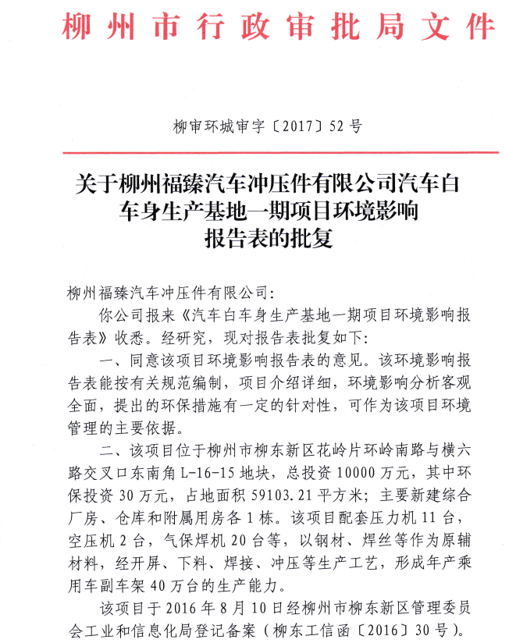

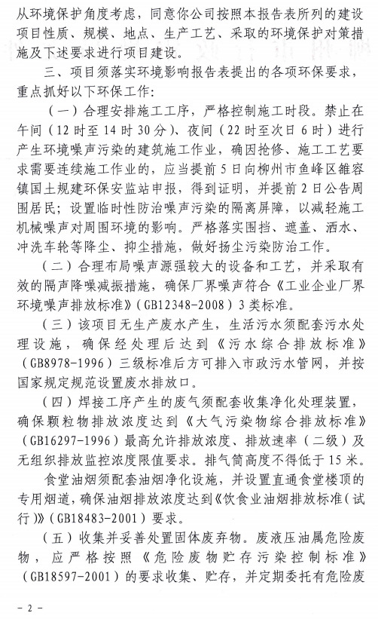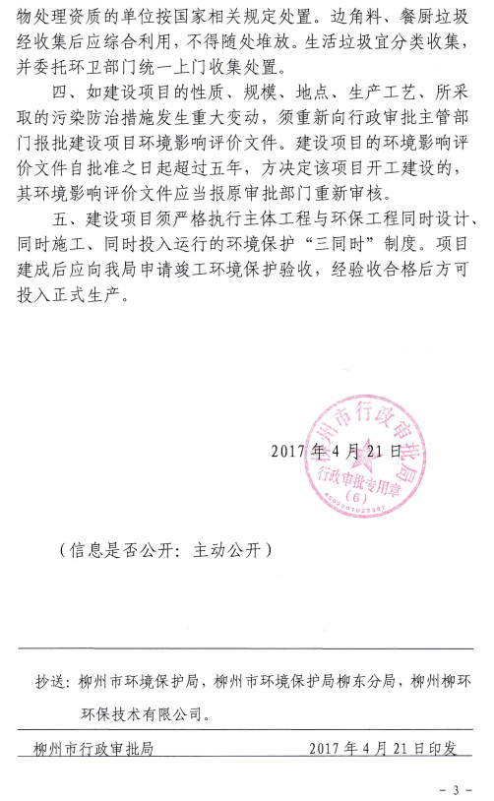
附件3
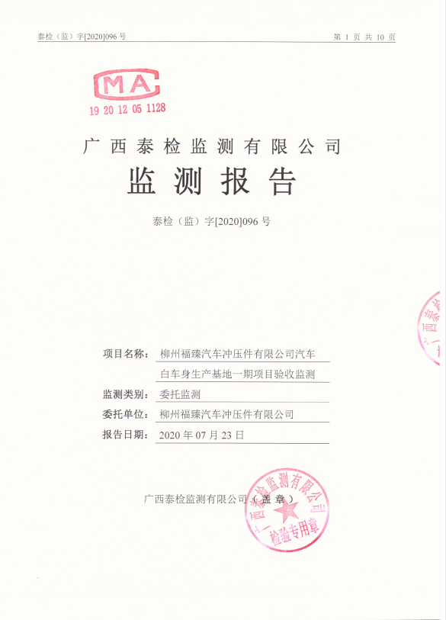

附图1
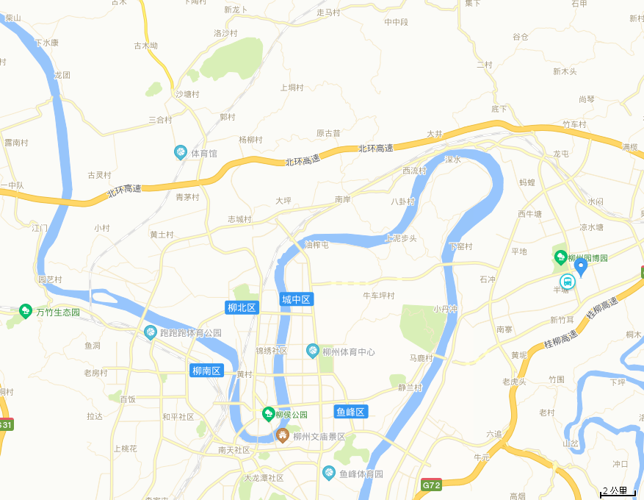
项目厂址
项目地理位置示意图

附图2
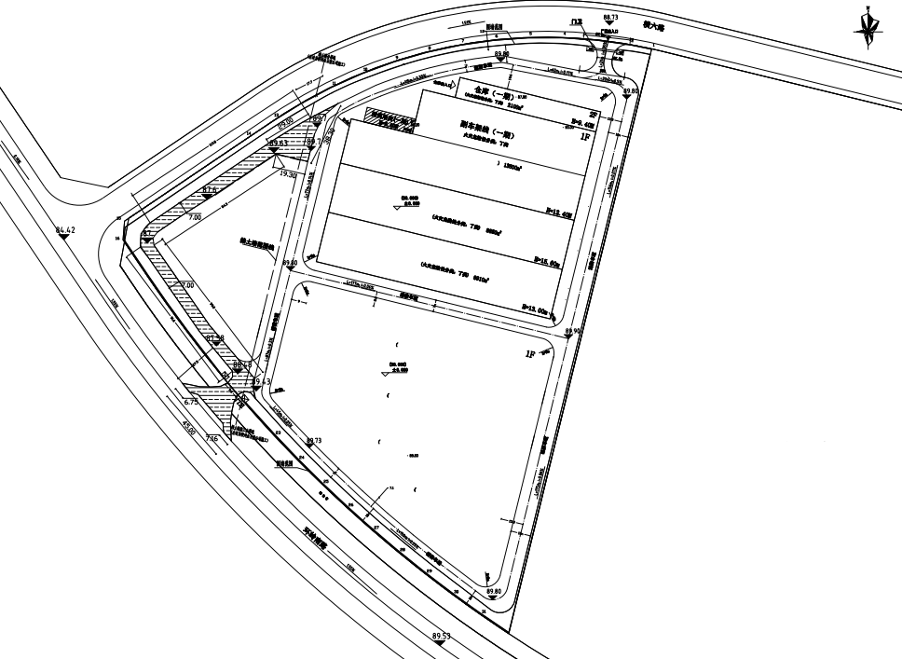
注：▲表示噪声监测点
○表示无组织废气监测点
○4#

○3#

1#▲
○2#

3#▲
1#○

4#▲
2#▲
项目监测点位示意图

